**MÓDULO 9**

**PRÁCTICA JSTL**

**PROYECTO**

Se trata de desarrollar una aplicación Web, que presente de forma organizada las tareas de diversos proyectos mediante diagramas de GANTT.

<https://ca.wikipedia.org/wiki/Diagrama_de_Gantt>

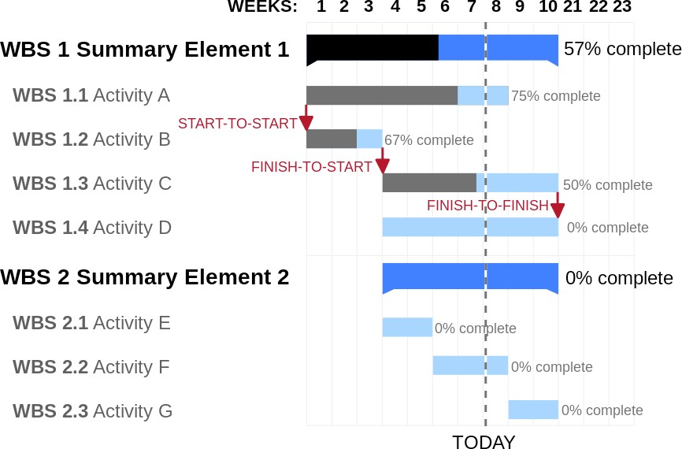

Funcionalidades a implementar

Se debe de poder dar de alta un proyecto y las tareas que lo componen. El proyecto tiene una fecha de inicio y una final. Cada tarea dura un determinado número de días.

Un proyecto tiene un código, un nombre y unas tareas asociadas.

Cada tarea tiene un nombre, una descripción, un número de días y si la tarea está realizada o no.

En el caso de que se produzca un error, se debe de mostrar una página personalizada, por ejemplo una entrada incorrecta en el número de días.

Debe haber una opción para consultar un proyecto determinado y mostrar el gráfico con sus tareas. En este gráfico se debe de identificar con un color diferente les tareas pendientes, las realizadas y la fecha a actual.

Se debe de poder modificar las fechas de proyectos y tareas.

Características del diseño

La persistencia de los datos se realiza mediante un fichero XML que contiene los proyectos y sus tareas. Estos datos se han de cargar en una estructura de datos en memoria para mejorar el acceso. Se puede utilizar una lista (arrayList).

Se debe crear un JavaBean llamado Proyecto y uno llamado Tarea.

Se debe de utilizar el patrón de diseño MVC.

Puntuación

- Lógica de la gestión de los proyectos y tarea, y consulta de los datos de proyectos y tareas

- Lectura y escritura de los datos en ficheros XML

- Generación del gráfico GANTT

- MVC (imprescindible crear la vista con JSPs)

- JSP EL

- Utilización de JSTL y creación de etiquetas personalizadas con JSTL